Спорт – це внутрішня гармонія й зовнішня краса

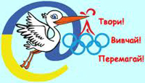

Вплив фізичного виховання на організм

Регулярне вправляння різних груп м’язів, суглобів і зв’язок посилено розвиває їхні функції та координацію. Фізичне навантаження тренує органи і системи організму (серцево-судинну, дихальну), забезпечує нормальну діяльність рухового апарату, процеси обміну речовин. Щоденне виконання певної кількості різноманітних вправ, прагнення розвити їх правильно і в заздалегідь наміченому обсязі без будь-яких послаблень формує звичку, а потім і потребує твердо додержуватись правил поведінки. Завдяки цьому зростає дисциплінованість людини, зміцнюється її воля.
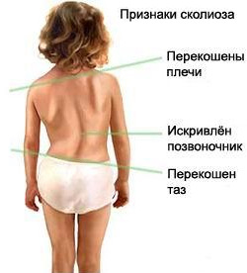
Фізичне виховання розвиває, удосконалює і виправляє (коригує) організм. Воно дає змогу усунути дефекти постави – викривлення хребта, сутулість; за допомогою фізичних вправ можна виправити такі недоліки фігури, як замалі груди, вузькі плечі, слаборозвинуті м’язи.
Під час спокою більша частина легень не бере участь у акті дихання, що спричиняє застій слизу. Тоді є більше шансів захворіти на бронхіт та пневмонію. Тому висновки однозначні – при малорухомому способі життя терплять всі органи і системи, у тому числі серцево-судинна, щодо якої Україна посідає одне з перших місць у світі.
Мала рухливість призводить до збільшення навантаження на серцевий м’яз. Коли людина ходить, біжить чи займається фізичними вправами, м’язи, натискуючи на судини допомагають серцю перекачувати кров на периферію, а венами – до серця. Коли людина не рухається, цього не відбувається, серце швидко зношується виконуючи важку роботу. Під час роботи м’язів утворюються речовини, відбувається “згоряння” тієї енергії, що надходить з їжею. При малорухомому способі життя, незбалансованому харчуванні запаси енергії відкладаються у вигляді жирів, холестерину в судинах (стенокардія, інфаркт, інсульт), а відкладання солей веде до остеохондрозу.
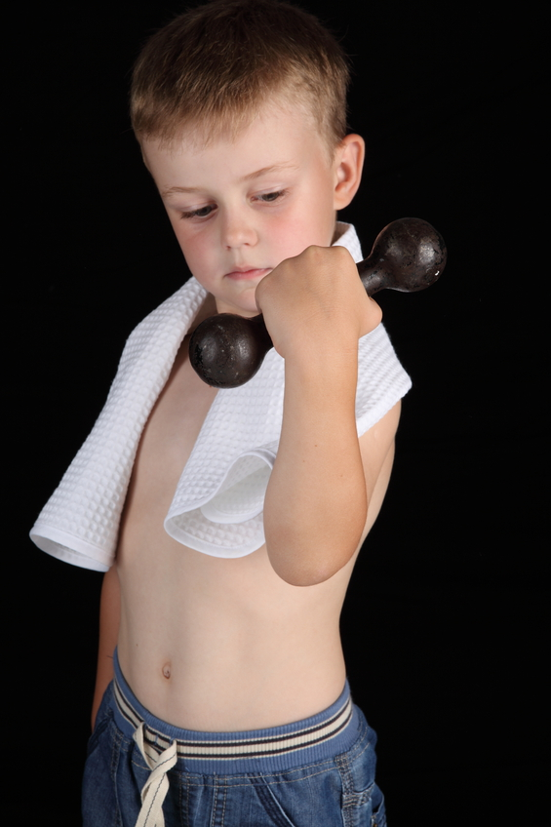
Існують спеціальні комплекси вправ для чоловічої і жіночої статі, у яких враховано особливості вимоги до чоловічої і жіночої фігур. Крім того, фізичні вправи поліпшують психічний стан, зовнішній вигляд і настрій людини, підвищується загальний життєвий тонус.

Завдання фізичного виховання

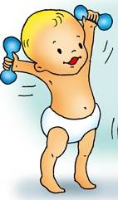
У різноманітному віці фізичне виховання має різні завдання. Діти 6-9 років удосконалюють м’язеве відчуття – здатність розрізняти темп і розмах рухів, ступінь напруження і розслаблення м’язів. Вони оволодівають правильною технікою рухів, ступінь напруження і розслаблення м’язів. Вони оволодівають правильною технікою рухів, тобто вчаться виконувати вправи в потрібних напрямах, ритмі і темпі, з відповідним напруженням м’язів. Якщо діти не вміють правильно виконувати, доводити рухи до кінця, по-перше вони ніколи не досягнуть добрих результатів, по-друге, в них розвиваються дисциплінованість і самоконтроль. Удосконалення техніки рухів пов’язане з формуванням особистості людини.
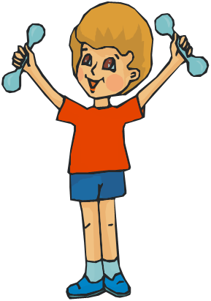
Підлітки 10-13 років, крім закріплення досягнутого оволодівають основними видами рухів, що виконуються у різних за складністю умовах і спортивною технікою (лижі, ковзани, плавання, легка атлетика, ігри з м’ячем). У цьому віці формується і закріплюється звичка систематично займатися фізичними вправами. В цілому фізичне навантаження підлітків може бути більшим ніж дітей 6-9 років, але сильні вправи можуть бути обмеженими оскільки велике силове навантаження в цьому віці може перешкодити нормальному розвитку організму. Не випадково, наприклад, у групах початкової спортивної підготовки займатися спортивною гімнастикою, плаванням, фігурним катанням, тенісом починають з семи років, футболом, хокеєм, сучасним п’ятиборством, ковзанами, боротьбою – з 10 років, боксом – з 12 років. Учні середнього віку нерідко схильні переоцінювати свої фізичні можливості. Ось тоді невдачі, зриви, низькі результати в різних видах фізичних вправ можуть викликати в них невпевненість і водночас негативне ставлення до занять фізичними вправами.
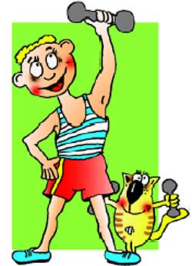
Юнаки 14-17 років удосконалюють основні види рухів, засвоєні раніше, розвивають силову, статичну і швидкісну витривалість, оволодівають знаннями з основ спортивного тренування, методикою самостійних занять фізичними вправами, формують вміння добиратися і виконувати фізичні вправи, виробляють здатність вести самоспостереження за якістю рухів, аналізувати їх. У цьому віці можна збільшити силове навантаження, але треба пам’ятати важливу особливість організму юнаків: їхня витривалість відстає від сили. Крім того можливості опорно-рухової системи в цьому віці перевищують можливості серцево-судинної системи тому фізичне навантаження має бути таким, щоб воно не спричинило які-небудь порушення діяльності серця.

Олімпійський куточок-2018

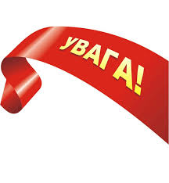
Олімпійський куточок у школі був створений у 2014 р.
На його стендах висвітлена інформація про спортивні перемоги спортсменів України. Цікава інформація про олімпійський рух. Олімпійський куточок розповідає про розвиток національного та міжнародного олімпійського руху, а також знайомить нас з видатними українськими спортсменами-олімпійцями.
Окремим розділом куточку є стенд "Майбутні олімпійці". Висвітлені наші перемоги, наші нагороди, участь у різних спортивних змаганнях. Одне із чільних місць «Олімпійського куточка» є «Книжкова виставка», що спрямована на популяризацію олімпійського руху, пропаганду здорового способу життя, поширення ідей олімпізму, а також, щоб кожен бажаючий міг довідатись про те де, коли і як зародились олімпійські ігри, про олімпійські види спорту, про видатних радянських, сучасних олімпійців, їх біографії та багато чого іншого. Перед дітьми постають відомі спортсмени, олімпійські чемпіони, які досягли успіху. Саме таким має бути герой української нації: інтелектуально і духовно розвинута, соціально активна людина, яка читає, цікавиться історією, культурою своєї країни, активно займається спортом — не має значення, на аматорському чи професійному рівні, — і завдяки цьому досягає успіху.
Прикрасою «Олімпійського куточка – 2018» є наші кубки та статуетки, які здобули учні на різних змаганням району. Висвітлюються перемоги учнів на спортивних тернах школи. Всі досягнення висвітлюються на стендах «Олімпійського куточка». Проходити коридором до спортивного залу тепер стало цікавіше, адже усі можуть бачити історію розвитку Олімпійських ігор та уславлених спортсменів сучасності, спортивну гордість навчального закладу, а також результати виступів наших спортсменів у спортивних заходах районного рівня. Знаходяться на стендах консультативні матеріали, рекомендації для початківців, тих, хто хоче займатися спортом. Під час перерв та уроків проводяться інформаційні хвилинки, де учні проводять вікторини, різні питання-відповіді з приводу інформаційних матеріалів розміщений у олімпійському куточку. Всі вчителі школи намагаються створити усі умови аби діти зростали здоровими, розвинутими та спроможними відстоювати свою честь та честь країни.

Додатки

Додаток 1

Сила олімпійського руху
«Унікальна сила олімпійського руху полягає у його здатності вселяти мрію у молоде покоління. Приклади чемпіонів спонукають молодих людей, а мрія взяти участь в Іграх веде молодь до спорту. Спорт допоможе їхньому тілу і розуму. Спорт навчить їх поважати правила і своїх суперників. Спорт допоможе інтегруватися у суспільство. Спорт принесе їм радість і визнання. Спорт зміцнить їхнє здоров'я. Обов'язок Міжнародного олімпійського комітету – зберегти цю мрію назавжди».
Жак Роге
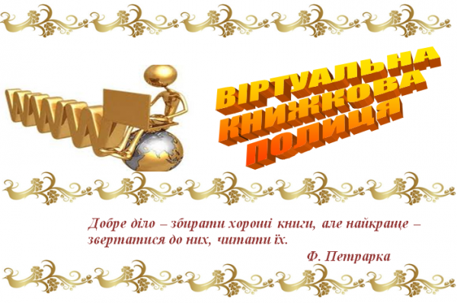
Розвиток олімпійського руху в Україні та пропаганда здорового способу життя є метою Всеукраїнської Акції «Олімпійська книга», організатором якої є Національний олімпійський комітет України. У рамках Акції Хмельницьке обласне відділення НОК України подарувало нашій шкільній бібліотеці ці книги.
Бубка С. Н.Олімпійське сузір'я України: Атлети. – 3-тє вид. / С. Н. Бубка, М. М. Булатова. – Київ : Олімпійська література, 2013р.
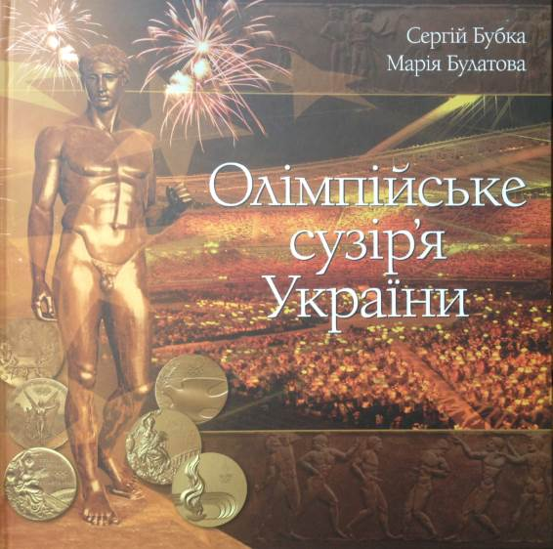
Видання пропонує екскурс в історію досягнень українських атлетів в олімпійському русі, починаючи з 1952 року. У книзі подано довідкову інформацію про Олімпійські ігри, чемпіонів, срібних та бронзових призерів Ігор Олімпіад та зимових Олімпійських ігор, спогади олімпійців та їхніх тренерів.
Для фахівців у галузі фізичного виховання і спорту, освіти, а також широкого загалу читачів, які цікавляться історією олімпійського спорту.
Бубка С. Н. Олімпійське сузір'я України: Тренери / С. Н. Бубка, М. М. Булатова. – Київ : Олімпійська література, 2011р.
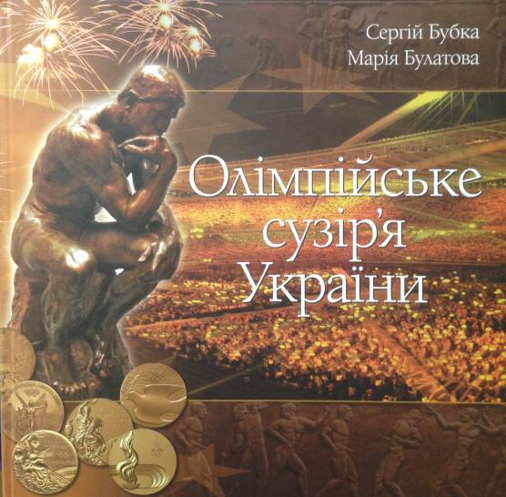
Видання пропонує екскурс в історію досягнень українських спортсменів і тренерів в олімпійському спорті, починаючи з 1952 р. У книзі подано відомості про історію олімпійських видів спорту, створення відповідних федерацій в Україні та їх керівників, і, насамперед, довідкову інформацію про українських тренерів, які вивели своїх учнів на олімпійський п'єдестал.
Для фахівців галузі фізичного виховання і спорту, освіти, а також широкого загалу читачів, які цікавляться історією олімпійського спорту.
Бубка С. Н. Ігри, що підкорили світ. – 2-ге вид. / С. Н. Бубка, М. М. Булатова. – Київ, 2012. – 132 с.
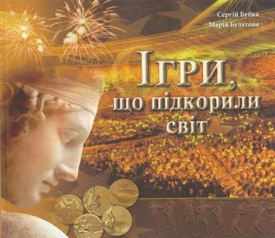
У виданні використано матеріали Комісії МОК з культури та олімпійської освіти, архівів Олімпійського музею в Лозанні (Швейцарія), Паризького центру П'єра де Кубертена, Міжнародної олімпійської академії, Національного олімпійського комітету Греції.
У навчальному посібнику подано інформацію про історію Олімпійських ігор, становлення та розвиток сучасного олімпійського руху, основні принципи, значущість олімпізму для суспільства та кожної людини, Книга знайомить з олімпійськими видами спорту та досягненнями атлетів світу й України в Олімпійських іграх.
Булатова М. М. Енциклопедія олімпійського спорту в запитаннях і відповідях. – 2-ге вид. / М. М. Булатова. – Київ : Олімпійська література, 2011. – 400 с. : іл.
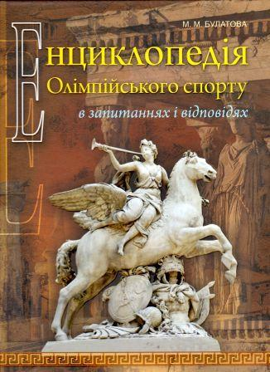
Енциклопедія пропонує здійснити екскурс у витоки зародження олімпійського руху, головні віхи його розвитку та сьогодення через систему запитань і відповідей. Книга складається із п'яти частин. Частина І містить широкий довідковий матеріал з історії Олімпійських ігор Стародавньої Греції. У частині II висвітлені питання відродження Олімпійських ігор, створення Міжнародного олімпійського комітету і роль у цьому Пера де Кубертена. Надана характеристика діяльності восьми президентів Міжнародного олімпійського комітету.
У частині III представлено інформацію про олімпійські символи та церемонії, структуру Міжнародної олімпійської системи. Частина IV присвячена олімпійським видам спорту, видатним спортсменам — чемпіонам Олімпійських ігор. Частина V містить інформацію про участь українських спортсменів у Міжнародному олімпійському русі. Для дітей та молоді, фахівців галузі фізичного виховання і спорту та освіти, широкого загалу
читачів, які цікавляться історією і сьогоденням олімпійського руху.
Для фахівців галузі фізичного виховання і спорту, освіти, а також широкого загалу читачів, які цікавляться історією олімпійського спорту.
Бубка С. Н. Ігри, що підкорили світ. – 2-ге вид. / С. Н. Бубка, М. М. Булатова. – Київ, 2012. – 132 с.
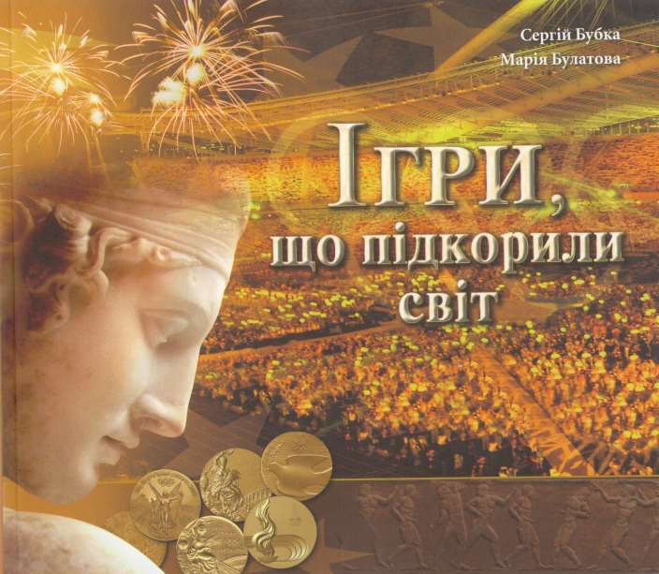
У виданні використано матеріали Комісії МОК з культури та олімпійської освіти, архівів Олімпійського музею в Лозанні (Швейцарія), Паризького центру П'єра де Кубертена, Міжнародної олімпійської академії, Національного олімпійського комітету Греції.
У навчальному посібнику подано інформацію про історію Олімпійських ігор, становлення та розвиток сучасного олімпійського руху, основні принципи, значущість олімпізму для суспільства та кожної людини, Книга знайомить з олімпійськими видами спорту та досягненнями атлетів світу й України в Олімпійських іграх.
Для учнів, учителів загальноосвітніх шкіл, ліцеїв, гімназій та широкого загалу читачів, які цікавляться олімпійським спортом.
Олімпійська Арена . Спеціальний проект Національного олімпійського комітету України. .Зірки олімпійського спорту України 1994 – 2008
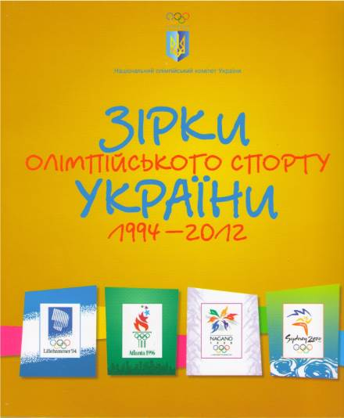
У цьому виданні зібрані унікальні матеріали про перемоги українських олімпійців за період, коли Україна виступала на головних спортивних стартах планети окремою командою – з 1994 по 2008 роки. Це не просто історії, а замальовки з натури, репортажі з місця подій, що робили кореспонденти журналу « Олімпійська арена». Їм пощастило стати свідками видатних виступів українських атлетів на олімпійських аренах. Оригінальність цього видання полягає також у тому, що тут вміщені інтерв’ю учасників змагань, які вони давали одразу після фінішу здебільшого біля самої арени чи п’єдесталу, на прес – конференції. Ще не охолонувши після запеклих поєдинків, боротьби із суперниками, секундами, метрами, наші спортсмени були небагатослівні, але скільки в тих фразах любові й відповідальності перед Батьківщиною, щирості, і навіть миттєвого аналізу.
Вони відверто розповідають, яким нелегким і довгим був їхній шлях до олімпійського п’єдесталу, не соромлячись, зізнаються в помилках чи невдоволенні іншим, крім першого, місцем.
Волошин А.П. Ксензенко Ф.М. Час олімпійських стартів: Нариси: Для серед. і старшого шк.віку /Художник Б.О. Волков.- К. Веселка, 1990. – 183 с. іл..
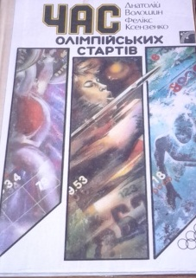

Книжка про захоплюючу історію олімпійського руху, давні і сучасні Олімпіади. Автори, лауреати Всеукраїнського конкурсу на кращу дитячу книжку, наводять інтерв’ю з відомими спортсменами, які розповідають про популярні види спорту, що культивуються на міжнародних змаганнях.
Єрмолова В.М. Олімпійська освіта: теорія і практика: навчальний посіб./ В. М Эрмолова. – К., 2011.335с.
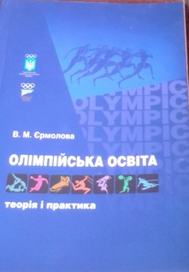
У посібнику розглянуто історичні та теоретико – методичні засади інтеграції олімпійської освіти в навчально- виховний процес школярів. Подано практичний матеріал з олімпійської освіти, який може бути використаний у навчальній та позашкільній та позакласній роботі в загальноосвітніх навчальних закладах.
Для вчителів, педагогічних працівників таборів відпочинку, студентів спортивних і педагогічних вищих навчальних закладів.
Булатова М.М. Твій олімпійський путівник / М.М.Булатова.- К.,2011.-120с.
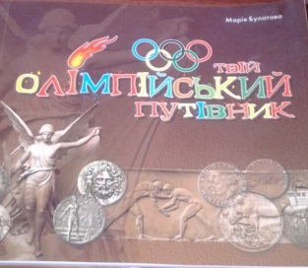
У навчальному посібнику подано інформацію про історію Олімпійських ігор, становлення та розвиток сучасного олімпійського руху, основні принципи, значущість олімпізму для суспільства та кожної людини. Книга знайомить з олімпійськими видами спорту та досягнення атлетів світу й України в Олімпійських іграх.
Для учнів, учителів загальноосвітніх шкіл, ліцеїв, гімназій та широкого загалу читачів, які цікавляться олімпійським спортом.
Б-90 Київ – 1913. Перша Російська Олімпіада/ С.Н. Бубка, М. М.Булатова.- К.: Олімп. літ.,2013. -232с.- іл.
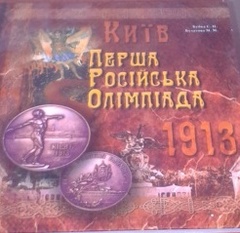
У цій книжці глибоко і всебічно висвітлені дві знакові події вітчизняної історії, які відбулися 100 років назад. – проведення в місті Києві 1913 року потужної Всеросійської виставки і приуроченої до неї Першої Російської олімпіади (яка не втратила при цьому своєї самостійної ролі). Розкрито, як Всеросійська виставка – 1913 в Києві відображала численні досягнення тих часів у різних галузях економіки, у науці, техніці, освіті, культурі країни, і те, як Перша Російська Олімпіада сприяла розвиткові вітчизняного спорту і олімпійського руху. Водночас у книжці досить докладно висвітлено багатовікову історію Києва – від давніх віків, коли зароджувалося це місто, і до початку ХХ сторіччя, а також місце Києва в соціальному, економічному і культурному житті країни і досягнутий у ньому прогрес. А головне, безпосередній розповіді про підготовку і проведення Першої Російської Олімпіади, передує ґрунтовна оповідь про багатогранне спортивне життя Києва на початку ХХ сторіччя, що істотною мірою сприяло вибору цього міста місцем проведення перших у колишній країні Олімпіських ігор.

Додаток2
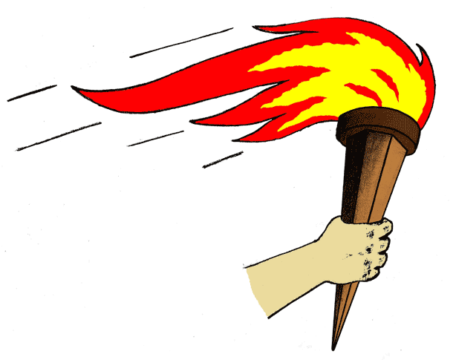
Історія Олімпійських ігор

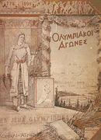
Ігри І Олімпіади 1896 Афіни (Греція)
6 - 15 Квітня
На цих іграх виступали в основному європейці, за винятком спортсменів США та Чілі. Серед учасників були тільки чоловіки. У змаганнях брало участь 245 спортсменів. До програми Ігор увійшли: греко-римська боротьба, велосипедний спорт, гімнастика, легка атлетика, плавання, стрілецький спорт, теніс, важка атлетика, фехтування. Першим олімпійським чемпіоном став американець Джеймс Коннолі, що виграв змагання в потрійному стрибку. Головним номером програми був марафонський біг по дорозі від містечка Марафон до Афін, по якій у 490 р. до н.е. біг легендарний грецький воїн, що приніс звістку про перемогу греків над персами. Першим фінішував грек Спирос Луїс, що став після цього успіху національним героєм.
Нагороджувалися атлети лавровим вінком і маслиновою галуззю, зрізаної у священному гаї Олімпії. На честь переможця виковувався національний гімн і піднімався державний прапор. Ці ритуали стали традиційними.
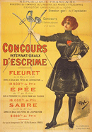
Ігри ІІ Олімпіади 1900 Париж (Франція)
20 Травня - 28 Жовтня
На цих Іграх були присутні 1078 спортсменів з 19 країн. Вперше взяли участь і 11 жінок у турнірах з тенісу і гольфу. До програми вперше додалися футбол, стрілецтво з лука, крикет, крокет, кінне порожно. У легкоатлетів, крім традиційних видів, у програмі були стрибки з місця і перетягання канату. Героями Ігор стали американські легкоатлети Алвін Кренцлейн - 4 золоті медалі в змаганнях з бігу та стрибках у довжину і Розвівайся Юрі - 3 золоті медалі в стрибках з місця.


Ігри ІІІ Олімпіади 1904 Сент-Луїс (США)
1 Липня - 23 Листопада
Тому що Ігри проводилися на віддаленні від Європи, вони зібрали майже на половину менше учасників - 687 з 13 країн. Організатори Ігор спробували улаштувати "антропологічні дні" - змагання для "кольорових" атлетів. Проти різко виступив Кубертен, що домігся того, щоб це була остання в олімпійській історії витівка расистів.
Вперше був проведений турнір з боксу, найбільш популярному виду спорту в Америці. Вперше змагались борці вільного стилю. Фехтувальники боролися не тільки на рапірах, шпагах і шаблях, але й на ціпках, тому що в той час такі бої були широко поширені в багатьох країнах. Майже всі призові місця завоювали американські спортсмени; у багатьох номерах програми стартували тільки вони.
Позачергові Олімпійські Ігри (Афіни, 1906 г.) На честь десятилітнього ювілею перших Ігор сучасності в перший і останній раз були проведені позачергові Олімпійські ігри. Вони відбулися на прохання Греції як "міжолімпіада".
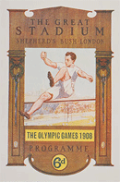
Ігри IV Олімпіади 1908 Лондон (Англія)
27 Квітня - 31 Жовтня
На іграх змагались 2034 учасника з 22 країн. Вперше до програми були заохочені фігурне катання на ковзанах, хокей на траві, метання списа. З'явився турнір по рекеті - різновиду тенісу, без сітки, але зі стінкою, у яку посилали м'яч.
Після закінчення Ігор були опубліковані таблиці підрахунку медалей, завойованих командами різних країн - вперше з'явився неофіційний командний підрахунок. Успешнее інших виступила команда хазяїв.

Ігри V Олімпіади 1912 Стокгольм (Швеція)
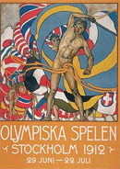
5 Травня - 22 Липня
На змагання приїхало 2437 спортсменів з 28 країн. Вперше взяли участь спортсмени африканського континенту - єгиптяни. В олімпійську програму були включені плавання на 100 м для жінок, естафета 4х100 м вільним стилем, стрибки з вишки для чоловіків, біг на 5 і 10 тис. м, естафета 4х100 і 4х400 м, пятиборство і десятиборство в легкій атлетиці, сучасне пятиборство. Вперше був організований конкурс мистецтв. Золота медаль за поему "Ода спорту" була вручена П'єру ДЕ Кубертену.
Першими на Іграх були шведи. Яскраво відзначився Джим Торп, американський індіанець, що виграв золото в легкоатлетичному пятиборстві і десятиборстві. Першим олімпійським чемпіоном у сучасному пятиборстві став лейтенант шведської королівської гвардії Густав Лилияхек.
Через два роки після стокгольмської Олімпіади почалася Перша Світова війна, що призупинила олімпійську серію.
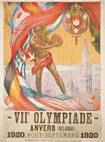
Ігри VII Олімпіади 1920 Антверпен (Бельгія)
20 Квітня - 12 Вересня
На старт вийшли 2607 учасників з 29 країн. Не брала участь команда Німеччини, що разом із союзниками по війні була відсторонена МОКОМ від Ігор. По внутрішніх і зовнішніх причинах від цієї Олімпіади і до закінчення II Світової війни Радянський Союз в Олімпійських іграх участі не приймав.
На стадіоні вперше був піднятий олімпійський прапор з п'ятьма переплетеними кільцями; пролунала клятва учасників. Програма Ігор ще більш розширилася: було проведено турнір з хокею із шайбою, що виграли засновники хокею - канадці.
Успішно на Іграх виступали спортсмени Фінляндії. Стаєр Пааво Нурми завоював 3 золоті та 1 срібну медалі. На батьківщині йому при житті створено пам'ятник.

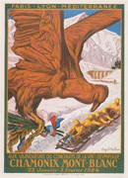
I зимові Олімпійські ігри 1924 Шамоні (Франція)
25 Січня-5 Лютого
В 1921 році Міжнародний Олімпійський Комітет проголосував за проведення «Міжнародного спортивного тижня 1924» в Шамоні (Франція). Ця подія мала величезний успіх і дістала назву – Перші зимові Олімпійські ігри. Першим видом змагань став біг на 500 метрів на ковзанах серед чоловіків, де першим Олімпійським чемпіоном став американець Чарльз Джутроу.
У змаганнях взяли участь 258 атлетів, серед них 11 жінок та 247 чоловіків.

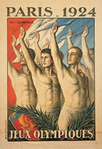
Ігри VIII Олімпіади 1924 Париж (Франція)
4 Травня - 27 Липня
У 1924 р. відзначалося 30-річчя сучасного олімпійського руху. На честь визнання заслуг Пьєра ДЕ Кубертена була прийнято його пропозиція про проведення Ігор у Парижі.
На старт вийшли 3072 атлета з 44 країн. Вперше в змаганнях з фехтування на рапірах взяли участь жінки. Героями Олімпіади стали стаєр Пааво Нурми, плавець Джонні Вайсмюллер. Вперше на футбольний турнір приїхали спортсмени Уругваю і відразу здобули золоті медалі.

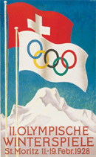
II зимові Олімпійські ігри 1928 Сейнт Моріз (Швейцарія) 11 -19 Лютого

В змаганнях взяли участь 464 спортсмени (в тому числі 26 жінок) з 25 країн. Медалі розігрувалися в 14 номерах програми у 8 видах спорту. Цікаво, що на Іграх вперше і в останнє команда в бобслеї складалася з 5 чоловік.
Загальнокомандну перемогу, як і на минулих Іграх, одержали спортсмени Норвегії – 15 медалей (5, 5, 5) і 93 очка, другими стали американці – 6 медалей 92 (2, 2, 2) і 45 очок, треті – олімпійці Швеції – 5 медалей (2, 2, 1) з 35 очками.

Ігри IX Олімпіади 1928 Амстердам (Нідерланди)
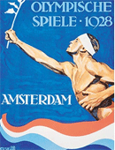
17 Травня - 12 Серпня
На цих Іграх сесія МОК прийняла рішення, щоб в олімпійські роки не проводилися світові першості по літніх видах спорту. В Амстердамі після 16-річної перерви виступала команда Німеччини.
В змаганнях взяли участь 2884 спортсмена з 46 країн. Вперше в олімпійській програмі з'явилися змагання для жінок з легкої атлетики та спортивної гімнастики.
Плідну спортивну кар'єру продовжив фін Пааво Нурмі, що виграв свою дев'яту олімпійську нагороду. Пааво Нурми - власник найбільшого числа олімпійських нагород серед всіх атлетів світу.

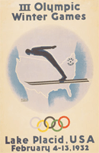
III зимові Олімпійські ігри 1932 Лейк Плейсид (США)
4 -15 Лютого
Організатори Ігор остерігались, що представники багатьох європейських країн не зможуть приїхати за океан із-за фінансових труднощів, але на Ігри все ж таки прибули 252 спортсмени з 17 країн.
Більша половина всіх учасників (150 чоловік) склали представники США і Канади. Медалі розігрувалися в 14 номерах програми в 7 видах спорту. Другий раз поспіль олімпійською чемпіонкою в одиночному катанні стала норвежка Соня Хені – усі 7 суддів дали найвищу оцінку її виступу.
В неофіційному командному заліку першими стали спортсмени США – 12 медалей (6, 4, 2). Олімпійці Норвегії задовольнилися другим місцем з 10 нагородами (3, 4, 3). Третіми стали спортсмени з Канади – 7 медалей (1, 1, 5).

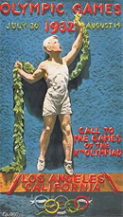
Ігри X Олімпіади 1932 Лос-Анджелес (США)
30 - 14 Серпня
На ці Ігри прибуло 1333 представника з 37 країн. Вперше їх оселили в навмисно побудованому олімпійському селі, що розташовувалося в 20 км від міста.
Ігри відрізнялися високими спортивними результатами: були досягнуті нові олімпійські рекорди серед 41 виду програми, з них 18 перевищили світові; у всіх дисциплінах по легкій атлетиці жінки установили нові світові олімпійські рекорди.
Сенсацією на Олімпіаді стала перемога японських атлетів у плаванні. Кусуо Китамура, переможцю на 1500 м вільним стилем, було лише 14 років, а чемпіону на 100 м цим же стилем Ясуки Миязаки - 15.

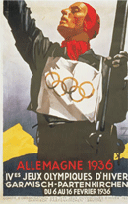
IV зимові Олімпійські ігри 1936 Гарміш-Партенкірхен (Німеччина) 6 -16 Лютого
Політична атмосфера в гітлерівській Германії 1936 року не змогла не відобразитись на Іграх. Багато видатних спортсменів відмовилися від участі в Олімпійських іграх.
Слід зазначити, що в спортивному відношенні зимові Олімпійські ігри 1936 р зіграли значну роль у розвитку зимових видів спорту. Програма змагань була розширена: у ній вперше з’явився гірськолижний спорт як серед чоловіків так і жінок були розіграні медалі в лижному двоборстві (швидкісний спуск і слалом). Доповнилася програма також і лижною естафетою 4х10 км.
В змаганнях взяли участь 668 спортсменів з 28 країн – це майже в 2 рази більше, ніж на попередніх зимових Іграх.
Зіркою Олімпіади став норвежський ковзаняр Івар Баллагруд, який здобув 3 золоті та 1 срібну нагороди. Найбільшою сенсацією Ігор стала поразка канадських хокеїстів від збірної Великобританії. Отримавши чергову переконливу перемогу у фігурному катанні Соня Хені після Ігор пішла в американський професіональний балет на льоду і досягла там фантастичних успіхів.
Загальнокомандну перемогу отримали спортсмени Норвегії – 15 нагород (7, 5, 3). Друге місце зайняли господарі Ігор – 6 медалей (3, 3, 0), третіми стали олімпійці Швеції – 7 нагород (2, 2, 3).

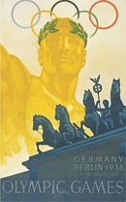
Ігри XI Олімпіади 1936 Берлін (Германія)
1 - 16 Серпня
Навколо проведення літніх Олімпійських Ігор в столиці фашистської Німеччини точилися суперечки серед спортивної громадськості. Проте Ігри відбулися. На них були присутні 3936 атлетів з 49 країн. Вперше до столиці Олімпійських ігор був доставлений олімпійський вогонь.
До програми змаганнь додаються гандбол, баскетбол, веслування на байдарках і каное. Німецька команда зайняла перше місце в неофіційному командному підрахунку, випередивши традиційних лідерів - американців.
Справжнім героєм Олімпіади став негритянський атлет зі США Джесси Оуэнс, що завоював 4 золоті медалі в бігу на 100 і 200 м, стрибках у довжину та естафеті 4х100 м.
Проведенню чергових Ігор 1940 і 1944 р. перешкодила Друга Світова війна. Наступні Ігри відбулися в 1948 р.
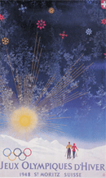
V зимові Олімпійські ігри 1948 (Швейцарія)
30 Січня-8 Лютого
Друга світова війна не дозволила провести зимові Ігри в 1940 і 1944 роках. Ігри 1948 року вирішили провести в Швейцарії, країні, де не було війни. 669 спортсменів з 28 країн виборювали 22 комплекти нагород у 9 видах.
Фігурне катання перетворилося на запам’ятовуюче дійство завдяки Ричарду Батону (США), який продемонстрував принципово новий акробатичний стиль катання. Довільна програма цього фігуриста включала складні стрибки .
Хокейний турнір приніс чергову сенсацію: у фіналі, маючи однакову кількість очок, зустрілись хокеїсти Канади і Чехословаччини. Важкий матч не приніс успіху жодній з команд: був зареєстрований рідкий для хокею рахунок – 0:0. Лише краща різниця забитих та пропущених шайб виявилася кращими у канадців, які й стали переможцями.
Загальнокомандну перемогу здобули спортсмени Швеції – 10 медалей (4, 3, 3), другими стали олімпійці Швейцарії – 9 нагород (3, 4, 2), на третьому місці американські спортсмени – 9 медалей (3, 4, 2).

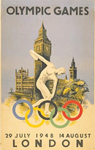
Ігри XIV Олімпіади 1948 Лондон (Англія)
29 Липня - 14 Серпня
У змаганнях взяли участь 4099 спортсменів з 59 країн. Спортивні результати були невисокими.
Дворазовим олімпійським чемпіоном став фехтувальник з Угорщини Аладар Геревич ( усього за роки своїх виступів - з 1932 по 1960 р. - він 7 разів досягав верхньої ступені п'єдесталу пошани). Його співвітчизник Ласло Папп
( що згодом виграв ще на двох Олімпійських Іграх), завоював золото на боксерському ринзі. Кращою спортсменкою Ігор була визнана чотириразова чемпіонка цих Ігор Фанни Бланкерс-Кун (Нідерланди). Найбільше успішно виступила команда США.

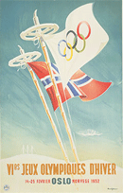
VI зимові Олімпійські ігри 1952 Осло (Норвегія)
14-25 Лютого
Вперше зимові Олімпійські ігри були проведені не в невеличкому курортному містечку, а в столиці європейської держави, що дало змогу привернути увагу значної кількості глядачів. До початку змагань були побудований новий зимовий стадіон і сучасна траса для бобслею та реконструйований трамплін. На Ігри прибули 694 спортсмени з 30 країн. Розширилась програма змагань. Вперше була включена лижна гонка для жінок на дистанції 10 км. Гірськолижники вперше провели змагання в гігантському слаломі.
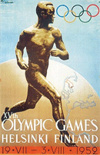
У фігурному катанні прославилась француженка Ален Жилетті, яка зайняла 25 місце. Вона стала самою молодою спортсменкою за всю історію зимових Олімпійських ігор, якій було 12 років і 5 місяців. В загальнокомандній боротьбі найсильнішими виявилися спортсмени Норвегії, які здобули 16 медалей (7, 3, 6), друге місце у американців – 11 нагород (4, 6, 1) і треті – олімпійці Фінляндії з 9 медалями (3, 4, 2).

Ігри XV Олімпіади 1952 Хельсінкі Фінляндія
19 Липня - 3 Серпня
Це були рекордні по кількості спортсменів Ігри - 5429 з 69 країн. Вперше в стартах взяла участь команда СРСР (295 спортсменів з 10 союзних республік). Вони виступили по всій програмі, окрім хокею на траві. Завоювали 71 медаль (22 золотих, 30 срібних і 19 бронзових) і поділили перше місце в неофіційному командному підрахунку з командою США. Першою радянською олімпійською чемпіонкою стала
Н. Ромашкова (Пономарьова), що виступала в змаганнях з метання диска. Відмінно виступили радянські гімнасти, веслярі, стрільці, штангісти та борці. Серед закордонних атлетів відрізнилися стаєр з Чехословаччини Емиль Затопек та його дружина, метальниця списа, Дана Затопкова.

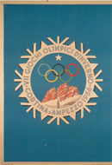
VII зимові Олімпійські ігри 1956 Кортіна Дампеццо (Італія) 26 Січня-5 Лютого
За кількістю учасників VII Ігри стали наймасовішими, 820 спортсменів з 32 країн взяли участь в Олімпіаді. Вперше на зимові Ігри прибули спортсмени з СРСР у складі 53 чоловік. Вони взяли участь у змаганнях з лижного спорту, швидкісного бігу на ковзанах і хокею.
У складі німецької команди на зимових Іграх дебютували спортсмени ГДР.
Італійська лижниця Джуліана Шенал Мануццо стала першою в історії зимових Ігор спортсменкою, що дала олімпійську клятву.
Учасники змагалися в 24 видах змагань у 8 видах спорту. Була змінена і розширена програма змагань з лижних гонок. Замість гонки на 18 км проводились гонки на 15 і 30 км, жінки змагалися в естафеті 3х5 км. Першу золоту медаль для команди СРСР здобула лижниця Любов Козирєва.
Збірна команда СРСР з хокею, отримала перемогу в усіх зустрічах, у тому числі і над командою Канади і США. Кращим гравцем радянської команди став унікальний спортсмен Всеволод Бобров, який однакого добре грав як в хокей так і в футбол, двічі був капітаном збірної на Олімпійських іграх: в 1952 році – футбольної, в 1956 – хокейної.
Завоювавши 16 нагород (7, 3, 6) в неофіційному командному заліку команда СРСР зайняла перше місце. Другими стала команда Австрії – 11 медалей (4, 3, 4), третіми – стали олімпійці Фінляндії – 7 нагород (3, 3, 1).

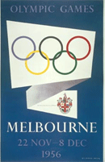
Ігри XVI Олімпіади 1956 Мельбурн Австралія 22 Листопада - 2 Грудня
Вперше Ігри проводилися на зеленому континенті, в Австралії, на початку південного літа - з 22 листопада по 8 грудня. В Іграх змагалися 3178 спортсменів з 67 країн. Найбільш результативно виступила команда Радянського Союзу - 37 золотих, 29 срібних і 32 бронзові медалі. Героєм Ігор став радянський атлет Володимир Куций, що одержав перемоги на дистанціях 5 і 10 тис. метрів. Рекордсменкою Ігор стала гімнастка Лариса Латиніна, що виграла 4 золоті медалі. На двох наступних Іграх ця унікальна спортсменка виграла ще 5 золотих нагород, ставши в результаті власницею найбільшої кількості золотих олімпійських нагород. Дотепер ніхто не зміг перевищити це досягнення. Вперше олімпійське золото виграла футбольна збірна СРСР. У воротах команди стояв видатний голкіпер Лев Яшин. 3 золоті медалі завоював американський спринтер Роберт Морроу на дистанціях 100 і 200 м и в естафеті. Дві вищі нагороди здобула на цих Іграх плавчиха зі США Даун Фрэзер, що стала дворазовою олімпійською чемпіонкою.

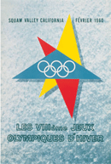
VIII зимові Олімпійські ігри 1960 Скво-Веллі (США)
18-28 Лютого
Вперше зимові Ігри були проведені так високо в горах – долина Скво-Веллі розташована на висоті 1889 м над рівнем морем.
Також вперше на цих Іграх була введена система інформації на основі обчислювальної техніки, що значно полегшило проведення змагань.
665 спортсменів з 30 країн, що приїхали на Олімпіаду розташувалися в Олімпійському селищі.
Урочисте відкриття пройшло на Льодовому стадіоні у присутності 15 тис. глядачів. Святкову програму готовив всесвітньо відомий кіно продюсер з Голівуду Уолт Дісней.
Нагороди розігрувалися в 27 видах змагань у 8 видах спорту. Вперше до програми був включений біатлон та в змаганнях для жінок з’явився швидкісний біг на ковзанах.
В загальнокомандному неофіційному заліку впевнену перемогу отримали спортсмени з СРСР, на їх рахунку рекордна кількість медалей – 21 (7,5, 9), друге та третє місця посіли олімпійці США і Швеції.

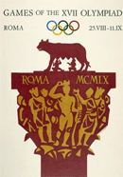
Ігри XVII Олімпіади 1960 Рим Италія
25 Серпня - 11 Вересня
Ці Ігри відзначилися рекордним числом учасників - 5313 з 83 країн. І знову перемогу в неофіційному командному підрахунку здобула збірна СРСР. До складу команди входили такі видатні спортсмени, як Лариса Латиніна і Борис Шахлін (спортивна гімнастика), Віктор Капітонов (велоспорт), Петро Болотников (легка атлетика), Аркадій Воробйов і Юрій Уласов (важка атлетика). Ю.Уласов був визнаний героєм Ігор. Він показав феноменальний на той час результат у класичному триборстві - 537,5 кг. Його проголосили кращим спортсменом Ігор, нагрекли професором важкої атлетики, самим спортсменом самої бездоганної статури. 3 золоті медалі в скарбничку своєї команди принесла американська бігунка Вільма Рудольф, прозвана "чорною газеллю". Вона здобула чудові перемоги на 100 і 200 м, і завдяки її зусиллям збірна США здобула перемогу в естафеті 4 х 100 м. Сенсацією Ігор стала перемога німецького атлета Армина Хари, що випередив американців на їхній коронній дистанції 100 м.

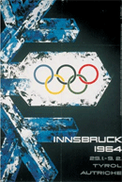
IX зимові Олімпійські ігри 1964 Інсбрук (Австрія)
29 Січня-9 Лютого
Ігри стали рекордними як за кількістю учасників, так і за обширністю програми. 1091 спортсмен з 36 країн боролися за нагороди в 34 видах змагань у 10 видах спорту.
Справжню сенсацію принесли змагання зі швидкісного бігу на ковзанах серед жінок: 9 з 12 медалей, що розігрувалися завоювали спортсмени з СРСР. Усі 4 золоті нагороди здобула Лідія Скоблікова. Вона встановила на Іграх 3 олімпійських рекорди. Нікому в світі до цього не вдалося добитися такого результату.
Також сенсаційно закінчилися змагання і в парному катанні. Ніхто не сумнівався в перемозі німецької пари Маріки Кіліус і Ханса-Юргена Бойлера, адже саме вони були лідерами усіх міжнародних змагань. Але олімпійськими чемпіонами стали Людмила Білоусова та Олег Протопопов з СРСР.
Не дивлячись на не бажання включати санний спорт до програми змагань із-за високого травматизму, все ж таки цей вид став олімпійським.
Перемогу в загальнокомандному заліку завоювали спортсмени збірної команди СРСР – 25 (11, 8, 6), другими стали норвежці – 15 медалей (3, 6, 6), а третіми – австрійські спортсмени – 12 нагород (4, 5, 3).

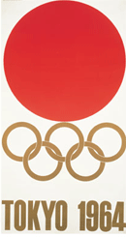

Ігри XVIII Олімпіади 1964 Токіо Японія
10 - 24 Жовтня
Вперше Ігри проводилися на азіатському континенті. Цього разу число учасників скоротилося (5140), але збільшилася кількість країн (93). У програму Ігор вперше додали волейбол і дзюдо. Було досягнуто 35 світових рекордів, і оновлено 77 олімпійських. Збірна СРСР завоювала найбільше число медалей, але поступилася збірній США по кількості золотих нагород (30 у Радянського Союзу і 36 у американців). Вдало виступили на Олімпіаді радянські боксери, гімнасти, борці, волейболісти, штангісти, фехтувальники і п'ятиборці. Першу золоту медаль у плаванні принесла радянській збірній Галина Прозуменщикова на дистанції 200 м брасом з новим олімпійським рекордом. Кращим боксером турніру визнали радянського спортсмена Валерія Попенченко - він був визнаний гідним спеціального призу для боксерів-аматорів кубка Вэла Баркера. В'Ячеслав Іванов в академічному веслуванні став триразовим олімпійським чемпіоном (він вигравав золоті медалі в 1956 і 1960 р.) Довів своє звання кращого спортсмена світу Валерій Брумель, переможець серед стрибків у висоту. Другу золоту медаль у марафонському бігу завоював стаєр з Ефіопії Абебе Бекила. 4 золоті медалі здобув у плаванні американець Дон Шоландер, що став самим титулованим серед учасників Олімпіади.
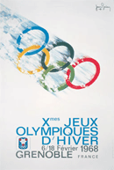
X зимові Олімпійські ігри 1968 Гренобль (Франція)
6-18 Лютого
1158 спортсменів з 37 країн розіграли 35 комплектів медалей в 10 видах спорту.
В неофіційному командному заліку перемогу отримали норвежці: 14 медалей (6. 6. 2), другими стали спортсмени з СРСР – 13 нагород (5, 5, 3), а треті – австрійці – 11 медалей (3, 4, 4).

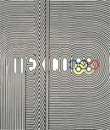
Ігри XIX Олімпіади 1968 Мехіко (Мексика)
12 - 27 Жовтня
Ігри знову поширили свою географію. Цього разу вони проводилися в Латинській Америці, за умов високогір'я - 2240 м над рівнем моря, що відбилося на спортивних результатах. Збірна команда США випередила збірну СРСР, завоювавши 45 золотих, 28 срібних і 34 бронзові медалі, а збірна Радянського Союзу відповідно 29, 32 і 30. У нашої збірній відрізнилися Віктор Санеев (потрійний стрибок), Михайло Воронін (гімнастика), Борис Лагутін (бокс), Леонід Жаботинський (важка атлетика), Олена Бєлова (фехтування). Вперше в історії спорту американський стрибун у висоту Р.Фосбері продемонстрував новий стиль стрибків, що одержав назву "фосбери-фоп" і старий стиль, що витиснув. Феноменальний рекорд серед стрибків у довжину показав його співвітчизник Боб Бімон, що полетів на 8 м 90 см (цей рекорд був неперевершним до 1991 р.). Усі золоті медалі на стаєрських дистанціях здобули атлети африканського континенту К.Кейнс і Н.Тему (Кенія), М.Гаммуди (Туніс), М.Волде (Ефіопія). Учасниця п'яти Олімпіад румунка Лія Меноліу завоювала золото в метанні диску.
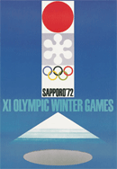
XI зимові Олімпійські ігри 1972 Саппоро (Японія)
3-13 Лютого
Вперше зимові Олімпійські ігри проводилися в Азії. Організатори мало розраховували на успіх своєї команди, адже за всю історію зимових Ігор вони зуміли завоювати лише одну срібну медаль. Основну задачу, яку вони перед собою ставили – продемонструвати соціальні та економічні зрушення в країні. Саме тому в Саппоро було акредитовано 4 тис. журналістів.
В боротьбу за 35 комплектів нагород в 10 видах спорту включились 1006 спортсменів з 35 країн.
Першу свою золоту медаль здобуває українець Іван Биков в естафеті 4х7,5 км, друга найвища сходинка п’єдесталу нашому спортсмену підкорилася вже в 1976 році в Інсбруці.
В загальнокомандному заліку впевнену перемогу здобули спортсмени з СРСР – 16 медалей (8, 5, 3), друге місце посіли олімпійці ГДР, які вдруге виступали самостійною командою, третіми стали норвежці – 12 нагород (2, 5, 5).

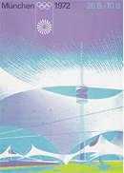
Ігри XX Олімпіади 1972 Мюнхен (Германія)
26 Серпня - 11 Вересня
На жаль, це олімпійське свято було затьмарено трагедією - члени палестинської терористичної організації "Чорний вересень" захопили в заручники спортсменів з Ізраїлю. При спробі їхнього звільнення в аеропорті кілька спортсменів і тренерів було вбито і на Іграх оголошена жалоба.
Збірна Радянського Союзу виступила успешнее інших команд, завоювавши 50 золотих, 27 срібних і 22 бронзові медалі. У нашій команді відрізнилися Ольга Корбут і Людмила Турищева (гімнастика), Валерій Борзов (легка атлетика), Василь Алексєєв (важка атлетика), Людмила Брагина і Фаїна Мірошник (легка атлетика), Олександр Ведмідь (вільна боротьба). Сенсацією на Іграх стала поразка в баскетболі американської команди - за 3 з до кінця матчу А.Белов закинув у кошик суперників вирішальний м'яч, що приніс перемогу збірній СРСР. Рекорду всіх олімпіад у плаванні досягнув американський плавець Марко Спиць - 7 золотих медалей. Усі золоті медалі, крім однієї, завоювали радянські спортсмени у веслуванні на байдарках і каное. Вперше на боксерський ринг вийшов кубинець Теофіло Стівенсон, що став олімпійським чемпіоном і на двох наступних олімпійських змаганнях.

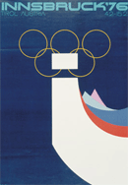
XII зимові Олімпійські ігри 1976 Інсбрук (Австрія)
4-15 Лютого
В змаганнях взяли участь 1123 спортсмени з 37 країн.
Чоловіки змагалися в 10 видах спорту (біатлон, бобслей, гірськолижний спорт, лижне двоборство, лижні гонки, стрибки на лижах з трампліну, швидкісний біг на ковзанах, фігурне катання, санний спорт, хокей), жінки – в 5 видах (гірськолижний, лижний, ковзанярський і санний спорт, фігурне катання).
У фігурному катанні вперше з’явилися змагання в танцях на льоду, де перемогу здобули Людмила Пахомова та Олександр Горшков (СРСР). Не порушили вже доброї традиції радянські спортсмени і в парному катанні – Ірина Родніна та Олександр Зайцев.
Збірна команда СРСР зуміла набрати рекордну за всю історію минулих Ігор кількість медалей – 27 (13, 6, 8). На другому місці спортсмени з ГДР – 19 (7, 5, 7), а третіми стали американці – 10 медалей (3, 3, 4).

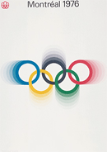
Ігри XXI Олімпіади 1976 Монреаль (Канада)
17 Липня - 1 Серпня
На Іграх була присутня рекордна кількість учасників - 7121 - з 121 країни. Але, у зв'язку з бойкотом групи африканських країн, викликаним расовим апартеїдом у Південно-Африканськ республіці, 28 африканських команд залишили Монреаль. Завдяки досягненням сучасної техніки, Ігри подивилися по телебаченню більш мільярда чоловік в усьому світі. І знову спортсмени СРСР були кращими - 49 золотих, 41 срібна і 35 бронзових нагород. Спортсмени ГДР спромоглися обійти американців і зайняти друге місце в неофіційному командному підрахунку. Радянський гімнаст Микола Андріанов приніс у скарбничку збірної 5 золотих медалей. 2 золоті медалі завоював фехтувальник Віктор Кровопусков. Відрізнилися Віктор Санєєв, Юрій Сєдих, Тетяна Казанкіна (легка атлетика), Давид Ригерт (важка атлетика), Марина Кошова (плавання). Радянським атлетам не було рівних у боротьбі, волейболу, гандболу, гімнастиці, веслуванню на байдарках і каное, важкій атлетиці, фехтуванню. Вперше в программу Ігор включено жіночий баскетбол, і на вищу ступінь п'єдесталу пошани піднялися радянські спортсменки. Фінський стаєр Лассе Вирен підтримав славу своїх співвітчизників, завоювавши золото на дистанціях 5 і 10 тис. м. Із трьома золотими медалями повернулася в Румунію гімнастка Надя Комэнеч.

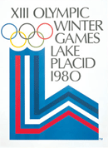
XIII зимові Олімпійські ігри 1980 Лейк Плейсід (США) 13-24 Лютого
Участь у змаганнях взяло 1072 спортсмени з 37 країн. Програма Ігор включала 38 видів змагань.
Справжньою сенсацією Олімпіади став спортсмен з СРСР Микола Зімятов, який здобув три «золота» – в гонках на 30 і 50 км та в естафеті 4х10 км.
Четверту золоту нагороду здобуває біатлоніст Олександр Тихонов (СРСР), а третю – фігуристка Ірина Родніна.
В неофіційному командному заліку перше місце зайняла команда ГДР – 23 медалі (9, 7, 7), другими стали спортсмени з СРСР – 22 нагороди (10, 6, 6), третіми – американці – 12 медалей (6, 4, 2).

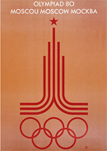
Ігри XXII Олімпіади 1980 Москва (СРСР)
19 Липня - 3 Серпня
Московські Ігри ознаменувалися політичним бойкотом з боку США, ФРН, Японії і ще декількох десятків країн, що протестували проти вторгнення радянських військ в Афганістан. І все-таки в змаганнях взяло участь більш шести тисяч спортсменів з 81 країни. Було досягнуто 36 світових і 39 європейських рекордів, 74 рази оновлені олімпійські рекорди. Країна-господарка Ігор здобула переконливу перемогу в неофіційному командному підрахунку (80 золотих, 69 срібних і 46 бронзових нагород). у скарбничку збірної приніс 3 золоті, 4 срібні і 1 бронзову медаль гімнаст Олександр Дитятин; вперше в історії радянського спорту триразовим чемпіоном у плаванні став Володимир Сальніков; повторив золотий дубль Монреаля фехтувальник Віктор Кровопусков; як і на минулих іграх не було рівних метальнику молота Юрію Сєдих; завдяки Олександрові Старостину, переможцю в сучасному пятиборстві, збірна країни виграла і командну першість. Знову перемога на стаєрських дистанціях дісталася спортсменам африканського континенту - Мирус Іфтер здобув перемоги на 5 і 10 тис. м. Московська Олімпіада принесла успіх англійським атлетам Стіву Оветту (800 м) і Себастяну Коэ (1500 м); боксеру Теофіло Стівенсону (Куба); гімнастці С.Симеоні (Італія); вище усіх стрибав Гердт Вессіг (Німеччина); в індивідуальній гонці переслідуванні на 4 км не було рівних Робертові Діл-Бунді (Швейцарія).

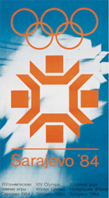
XIV зимові Олімпійські ігри 1984 Сараєво (Югославія) 8-19 Лютого
В боротьбу за 39 комплектів олімпійських медалей вступили 1274 спортсмени з 49 країн.
Героїнею Ігор була визнана фінська спортсменка Мар’я Ліса Хямяляйнен, яка перемогла на всіх трьох індивідуальних дистанціях у лижних гонках на 5, 10 і 20 км.
В неофіційному командному заліку першими стали спортсмени з СРСР – 25 нагород (6, 10, 9), другими – олімпійці з ГДР з 24 медалями (9, 9, 6), третіми – спортсмени Фінляндії з 13 нагородами (4, 3, 6).

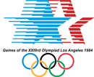
Ігри XXIII Олімпіади 1984 Лос-Анджелес (США)
28 Липня - 12 Серпня
Ігри в Лос-Анджелесі, так само, як і Московські, відзначились бойкотом з боку деяких НОКів центральної і південно-східної Європи. Спортсмени СРСР, ГДР і їхніх союзників не брали участь в Іграх, що в значній мірі знизило спортивний рівень Олімпіади. Перше місце завоювала команда США (83 золоті, 61 срібна і 30 бронзових нагород). Повторив успіх уславленого Джесі Оуенса його співвітчизник Карл Люіс - перемога в бігу на 100 і 200 м, в естафеті 4 х 100 м та стрибках у довжину. В змаганнях з бігу на 400 м з бар'єрами не було рівних американцю Эдвину Мозесу. Триразовим олімпійським чемпіоном став відомий фінський весляр Пертті Карппінен, що повторив свій успіх ХХІ і ХХП Ігор. У плаванні в 9 з 15 дисциплін серед чоловіків і в 11 з 14 жіночих перемога дісталася хазяям. Опір їм змогли зробити М.Гросс (ФРН) - 2 золоті і 2 срібні й А.Бауман (Канада) - 2 золоті і 1 срібна нагороди. Абсолютними чемпіонами зі спортивної гімнастики стали Кодзін Гусікен (Японія) і Мері Лу Реттон (США).
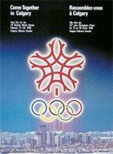
XV зимові Олімпійські ігри 1988 Калгарі (Канада)
13-28 Лютого
В 7-й раз Міжнародному Олімпійському Комітету було подано заявку на проведення Ігор у канадському Калгарі і нарешті МОК прийняв хвальне рішення.
Олімпійські ігри зібрали 1423 спортсмена з 57 країн.
Вперше в програму були включені чотири нові гірськолижні дисципліни (для чоловіків та жінок – слалом-супергігант і лижне двоборство), командні змагання у стрибках на лижах з трампліну і в лижному двоборстві, дистанція 5000 м для жінок в швидкісному бігу на ковзанах.
Розігрувалося 46 комплектів нагород. Жінки змагалися в 16 видах з 5 видів спорту, чоловіки – 28 видах з 10 видах спорту.
За підсумками Ігор найбільшу кількість медалей 29 (11, 9, 9) було у спортсменів СРСР, другими стали команда ГДР – 25 медалей (9, 10, 6), третіми – швейцарці – 15 нагород (5, 5, 5).

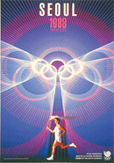
Ігри XXIV Олімпіади 1988 Сеул (Південна Корея)
17 Вересня - 2 Жовтня
На цих Іграх на старт знову разом вийшли найсильніші спортсмени СРСР, США, ГДР, Японії й інших країн - всего 9141 атлета з 160 країн. Але знову Ігри зазнали бойкоту, цього разу з боку НОКів Куби, КНДР, Ефіопії, Нікарагуа і деяких інших країн. Програма Олімпіад у чергов раз була розширена - теніс та настільний теніс, біг на 10 тис. м для жінок, жіночий спринт у велоспорті та ще 11 нових дисциплін. Переконливу перемогу одержала збірна команда Радянського Союзу (55 золотих, 31 срібна і 46 бронзових медалей), залишивши позаду ГДР і США. Підтвердили звання найсильніших гімнастів планети радянські спортсмени Олена Шушунова і Володимир Артемов; їх підтримали і їхні друзі по команді - 11 золотих медалей з 14 дісталися радянським атлетам. Після 32-річної перерви золоті медалі з футболу дісталися збірній СРСР, що перемогла збірну Бразилії з рахунком 2:1. Голи у ворота суперників забили Ігор Добровольский і Юрій Савичев. Радянські баскетболісти після 16-річної перерви знову піднялися на вищу ступінь п'єдесталу пошани. Спортивне довголіття продемонстрував Юрій Сальників, знову, як і 8 років тому, одержавши перемогу в плаванні. Сенсацією стала перемога спортсмена із Суринаму Энтоні Несті над Метом Біонді (що одержав на цих Іграх 5 перемог) на дистанції 100 м батерфляєм. Уряд Суринаму нагородив свого співвітчизника вищим орденом Жовтої Зірки. Рекордсменкою Ігор по здобутим медалям стала плавчиха з ГДР К. Отто. Тричі грав американський гімн на честь Ф. Гриффит-Джойнер, що установила світові рекорди з бігу на дистанціях 100 і 200 м. Але Ігри були затьмарені допінговим скандалом з канадським бігуном Бенем Джонсоном, що виграв забіг на 100 м з фантастичним світовим рекордом. Ще 10 спортсменів з Болгарії, Угорщини, Великобританії й Афганістану були дискваліфіковані за застосування недозволених медичних препаратів.


XVI зимові Олімпійські ігри 1992 Альбервіль (Франція) 8-23 Лютого
До Альбервілю прибуло 1801 спортсмен з 64-х країн – рекордна кількість учасників на той час.
Значно розширилась програма змагань. Медалі розігрувалися в 57 видах спорту у 12 видах.
Вперше були розіграні медалі в таких видах: жінки в біатлоні (7,5 км, 15 км, естафета 3, 7,5 км), в лижних гонках на 10 км серед чоловіків, 15 і 30 км у жінок (замість попередньої гонки на 20 км), у фрістайлі (могул), шорт-треку (1000 м і естафета 5000 м у чоловіків, 500 м і естафета 3000 м у жінок), в стрибках на лижах з 1120 метрового трампліну (замість 70-метрового). В якості показових (і чоловічих, і жіночих були включені акробатика і балет у фрістайлі).
Засобів масової інформації було близько 7 000 – в півтора рази більше, чім в Калгарі, в 4 рази більше, ніж спортсменів.
З’явилося два нових види спорту (шорт-трек і фрістайл), а кількість видів змагань збільшилось на 11.
Зміна політичної ситуації в світі не змогла не сказатися на розташування сил на міжнародній спортивній арені. У зв’язку з об’єднанням ФРГ і ГДР Німеччина була представлена єдиною командою. Команда колишнього СРСР виступила як Об’єднана команд Співдружності Незалежних Держав (СНД) під олімпійським прапором.
«Золото» в одиночному фігурному катанні здобуває українець Віктор Петренко.
В загальнокомандній першості перше місце здобули спортсмени Німеччини – 26 медалей (10, 10, 6), на другому – команда СНД з 23 нагородами (9, 6, 8), третє місце посіли олімпійці Норвегії – 20 медалей (9, 6, 5).
В 1992 році зимові Олімпійські ігри в останній раз проводились в той же рік, що і Ігри Олімпіади. МОК прийняв рішення в подальшому проводити Ігри Олімпіади і зимові Олімпійські ігри по черзі з інтервалом у 2 роки.

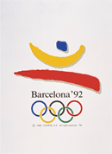
Ігри XXV Олімпіади 1992 Барселона (Іспанія)
25 Липня - 9 Серпня
Після розпаду СРСР у 1991 р. на Олімпіаді виступала в перший і останній раз Об'єднана команда незалежних держав (ОКНГ). Об'єднаною командою Німеччини виступали і спортсмени ГДР і ФРН. ОКНГ зуміла випередити найсильніших суперників США і Німеччини (45 золотих, 38 срібних і 29 бронзових медалей). Весь п'єдестал по спортивній гімнастиці зайняли члени ОКНГ Віталій Щербо, Геннадій Мисютін і Володимир Біленький. Вперше за всю історію спортивної гімнастики на одних Іграх 6 золотих нагород одержав Віталій Щербо з Білорусії. Небувалого досі успіху домоглися плавці - Євгеній Садовий завоював 3 золоті медалі, а Олександр Попов зумів на 100 м вільним стилем випередити відомого Мэтта Біонді. Супроводжував успіх і плавців з Угорщини - 3 золоті нагороди завоювала Христина Эгерсеги і 2 перемоги одержав Тамаш Дарньї. Хав'єр Сотомайор приніс збірній Куби перемогу в стрибках у висоту. У довжину далі усіх стрибнула Хайке Дрекслер з команди Німеччини. Як і в Сеулі, золоту олімпійську нагороду одержала американка Джеккі Джойнер-Керси, що випередила всіх суперниць у семиборстві. Чудовим шоу став виступ американської команди-мрії з баскетболу.

XVII зимові Олімпійські ігри 1994 Ліллехамер (Норвегія) 12-27 Лютого
Ліллехаммер – друге норвезьке місто, яке отримало право на проведення зимових Олімпійських ігор. В 1952 році Ігри проводилися в Осло.
Усі спортивні споруди були на стільки практичними, зручними і гармонійно вписалися, що заслужили особливу оцінку МОК.
В змаганнях за 61 комплект олімпійських медалей зустрілись 1739 спортсменів з 67 країн світу. Ріст кількості країн-учасників було обумовлено політичними перебудовами в Європі: вперше самостійними країнами були представлені Україна, Білорусь, Казахстан, Чехія, Словаків та ряд інших держав.
Збірна України нараховувала 37 спортсменів, які брали участь в 10 видах спорту з 12, що входили в програму Ігор.
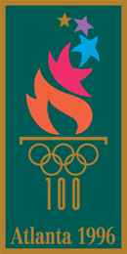
Дебют України виявився вдалим – одне «золото» фігуристки Оксани Баюл і «бронза» біатлоністки Валентини Цербе. Такі спортсмени як фігурист Віктор Петренко (4 місце), Наталія Шерстньова в лижній акробатиці (5 місце), збірна команда біатлоністок у складі: Олени Петрової, Марини Сколоти, Олени Огурцової, Валентини Цербе (5 місце) принесли залікові очки команді.

Ігри XXVI Олімпіади 1996 Атланта США
19 Липня - 4 Серпня
Ігри проводилися в знаменну дату - 100-річчя перших Олімпійських ігор сучасності. Вперше з 1912 р. на Олімпіаді виступала збірна України. Усього серед 10700 атлетів розіграно 197 комплектів медалей. В програму Ігор було включено 271 вид. Українська збірна виступила успішно, здобувши 23 медалі, 9 з них золоті.

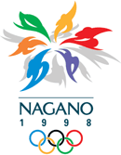
XVIII зимові Олімпійські ігри 1998 Нагано (Японія) 7-22 Лютого
За всю історію зимових Ігор ці були найбільш представницькі. Президент МОК Хуан Антоніо Самаранч назвав їх і самим найкращими по організації.
В них взяло участь 2302 спортсмени з 72 країн, десятки тисяч туристів і велика кількість представників ЗМІ.
На XVIII зимових Олімпійських іграх широко використовувалися досягнення науково-технічного прогресу в спортивній сфері, що сприяло значному підвищенню спортивно-технічних результатів в усіх видах спорту.
Програма Ігор передбачала змагання у 14 видах спорту, де розігрувалось 68 медалей. Були включені і такі нові види, як: хокей з шайбою для жінок, кьорлінг, сноубординг для чоловіків і жінок.
В Нагано особливу увагу приділяли спортсменам, які неодноразово досягали олімпійських нагород. Так російська лижниця Лариса Лазутіна до двох олімпійських нагород, додала ще п’ять, німецька біатлоністка Урсула Дізль до «золота» у 1992 і 1994 роках додала ще одне «золото», «срібло» і «бронзу» Нагано.
Спортсмени Німеччини посіли перше місце в неофіційному командному заліку, здобувши 29 медалей (12, 9, 8).

Збірна України на Іграх здобула одну нагороду – «срібло» Олени Петрової (біатлон).

Ігри XXVII Олімпіади 2000 Сідней (Австралія)
15 Вересня-1 Жовтня
Олімпійські ігри вдруге (після 1956 року) проводилися на зеленому континенті. Відкриття та закриття Ігор відбулося на 110-тисячному стадіоні «Австралія» і вражали як масштабністю, так і колоритом та видовищністю.
Через складні акліматизаційні процеси нашим атлетам не вдалося виконати програму-максимум. Але на увесь світ стала відома наша золота «рибка» - Яна Клочкова, виборовши 2 золотих та 1 срібну медалі у плаванні, а також стрілок-стендовик Микола Мільчев.
Срібні медалі дісталися нашим лучницям, гімнасткам та велосипедистам (трек), Д. Силантьєву (плавання), С. Доценку і А. Котельніку (бокс) та Д. Солдадзе (греко-римьска боротьба).

XIX зимові Олімпійські ігри 2002
Солт-Лейк-Сіті (США) 8-24 Лютого
2399 спортсменів з 77 країн взяли участь в Олімпійських іграх, які боролися за 78 комплектів нагород в 15 видах спорту – біатлоні, бобслеї, гірськолижному спорті, кьорлінгу, лижних гонках, лижному двоборстві, стрибках на лижах з трампліну, санному спорті, скелетоні, швидкісному бігу на ковзанах, сноубордингу, фігурному катанні, фрістайлі, хокею з шайбою, шорт-треку.
Вперше в олімпійському русі було зафіксовано випадок, коли керівник МОК (Жак Рогге) у своїй промові на відкритті Ігор з акцентував увагу на необхідності протидіяти допінгу. Ігри також увійшли в історію як найбільш скандальні. Українська збірна у неофіційному командному заліку посіла 26 місце (два – 5-х місць і одне – 6-е). Першу ж сходинку здобули німецькі спортсмени, у їх доробку 35 нагород (12, 16, 7), друге місце у американців – 34 медалі (10, 13, 11), третє – у норвезької команди – 24 нагород (11, 7, 6).

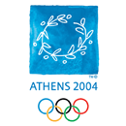
Ігри XXVIII Олімпіади 2004 Афіни (Греція)
13-29 Серпня
Олімпіада через більше як 100 років повернулася до своєї «Альма-матер» - до Афін. За переконаннями організаторів та президента МОК Ж. Рогге ці Ігри повинні стати найкращими з тих, які досі проводилися. Сподівання перевершили всі очікування.
На Олімпійський стадіон збірна команда України вийшла у складі 243 спортсменів та 147 тренерів і спеціалістів.
9 золотих, 5 срібних та 9 бронзових медалей – такий внесок у олімпійську скарбничку України. Найкращі результати знову у плавчині Я. Клочкової, легкоатлета Ю. Білонога, О. Костевич (стрільба кульова), І. Мерлені та Є. Тадеєва (боротьба вільна), В. Гончарові (спортивна гімнастика), Н. Скакун (важка атлетика), Ю. Нікітін (стрибки на батуті).

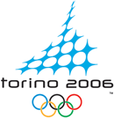
XX зимові Олімпійські ігри 2006 Турин (Італія)
10-26 Лютого
За 16 днів олімпійських змагань розіграно 84 комплекти нагород в 15 зимових видах спорту. Атлетам було вручено 342 золоті, срібні та бронзові медалей.
Україну в Турині представляли 53 спортсмени в 10 видах спорту, які вибороли дві бронзові нагороди – Лілія Єфремова (біатлон, гонка на 7,5 км) і Руслан Гончаров і Олена Грушина (фігурне катання, спортивні танці).

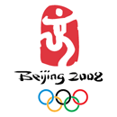
Ігри XXIX Олімпіади 2008 Пекін (Китай)
8-24 Серпня
Програма Ігор XXIX Олімпіади була дуже схожою з програмою Афінських Ігор 2004 року. На Олімпіаді-2008 було розіграно 302 комплекти медалей (165 чоловічих, 127 жіночих і 10 змішаних).
З’явилися 9 нових дисциплін, включаючи новий вид велоспорту – ВМХ. Жінки вперше розіграли медалі в бігу на 3000 метрів з перешкодами. Також, у плавальній програмі Ігор з’явився марафон на 10 км, де нагороди виборювали як чоловіки так і жінки. Парні змагання з настільного тенісу (чоловічі та жіночі) було замінено на командні. У фехтуванні, жіночі командні змагання на рапірах і на шаблях замінені чоловічими командними змаганнями на рапірах і жіночими командними змаганнями на шпагах. У вітрильному спорті, жіночий клас «Європа» замінено на «Лазер Радіал», замість класу вітрильних човнів «Містраль» і чоловіки, і жінки змагалися на «Neil Pryde RS:X».
Українські спортсмени успішно представили нашу державу, виборовши рекордну кількість нагород – 27 медалей (7-5-15) і посіли високе 11 загальнокомандне місце.

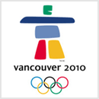
XXI зимові Олімпійські ігри 2010 Ванкувер (Канада) 12 – 28 Лютого
В липні 2003 року на 115 сесії МОК стала відома столиця XXI зимових Олімпійських ігор. Результат був оголошений Жаком Рогге, це була його перша офіційна заява на посту президента Міжнародного Олімпійського Комітету.
Ванкувер до цього двічі змагався за право прийняти зимові Ігри 1976 і 1980 років, але мрія здійснилась лише 2010-го.
Своєрідний рекорд був поставлений естафетою Олімпійського вогню. Її маршрут став найдовшим в історії Ігор (по воді 1 000 км, по повітрю 18 тис. км і по землі 26 тис. км).
Всього під час Олімпіади було розіграно 86 комплектів нагород. Україна була представлена 47 спортсменами, які вели боротьбу в 9 з 15 видів спорту. Найвищим досягненням українців стало 5 місце біатлоніста Андрія Дериземлі у спринтерській гонці.
Вперше в Олімпійських іграх взяли участь такі країни як Гана, Кайманові острови, Колумбія, Пакистан, Перу, Сербія, Чорногорія.

Олімпійська символіка

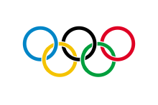

Олімпійські кільця

Емблемою олімпіад є п'ять переплетених кілець різного кольору, які символізують єдність п'яти різних частин світу (Європа — блакитний, Азія — жовтий, Африка — чорний, Австралія і Океанія — зелений і Америка — червоний).

Олімпійський прапор — полотнище із зображенням олімпійської емблеми на білому тлі. Підіймається на відкритті Олімпійських ігор, опускається під час церемонії закриття.

Під час Олімпіад горить олімпійський вогонь, який запалюють в Олімпії й приносить до місця проведення олімпіади естафетою олімпійського вогню.

Починаючи з 1968 року кожна олімпіада має свій олімпійський талісман.

Олімпійський девіз складається з трьох латинських слів — Citius, Altius, Fortius!. У дослівному перекладі означає «Швидше, вище, сильніше!». Щоправда (лат. fortis — «сила» може бути перекладена не тільки як фізична, але як і сила моральна — стійкість, хоробрість тощо. Таким чином можливий і переклад «Швидше, вище, хоробріше!»). Вислів був уперше сказаний французьким священиком Анрі Дідоном на відкритті спортивних змагань у своему колледжі. Ці слова сподобались П'єру де Кубертену, який вважав, що саме ці слова найбільш повно відображають мету атлетів усього світу.Слова французького громадського діяча, педагога барона П'єра де Кубертена (1863-1937), котрий відродив практику проведення Олімпійських ігор, відомих з часів Стародавньої Греції. Ці слова він вимовив на відкритті IV Олімпіади в Лондоні, після чого вони стали неофіційними девізом всіх наступних Олімпійських ігор. Цитуються зазвичай жартівливо-іронічно як формула розради для явного аутсайдера, невдачливого учасника будь-якого конкурсу, змагання, не обов'язково спортивного.

Девіз було уперше озвучено у 1924 році на Олимпийських іграх в Парижі. Також девіз ліг у назву журналу олімпійської історії з 1995 по 1997 р., коли він був перейменований у журнал Олімпійська історія. Ще одним неформальним, проте добре відомим девізом, який також був представлений П'єром де Кубертеном, є девіз "Головне не перемога, а участь!". Де Кубертен отримав цей девіз із проповіді єпископа Пенсильванского під час Ігор 1908 у Лондоні.

Додаток 3
З метою відзначення Дня фізичної культури і спорту, покращення фізкультурно-оздоровчої роботи в школі, залучення учнів до регулярних занять фізкультурою і спортом, формування в них потреби ведення здорового способу життя в Денисівській школі з 4 по 8 вересня 2017 року був проведений олімпійський тиждень.
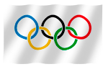
Протягом тижня було проведено:
1.Понеділок - відкриття олімпійського тижня «Швидше - вище -сильніше»;
2. Вівторок - виставка дитячих малюнків учнів 1 - 9 класів
«Фізкультуру люблять всі: і дорослі і малі»
Підтягування.
3. Середа - Змагання по волейболу 8 - 9 класи
Змагання по волейболу збірна 6 - 7 кл. проти 8кл.
4. Четвер Змагання по футболу 5 - 9 класи
5. П’ятниця – Закриття Олімпійського тижня
Проведення Олімпійського уроку: «Старти надій»
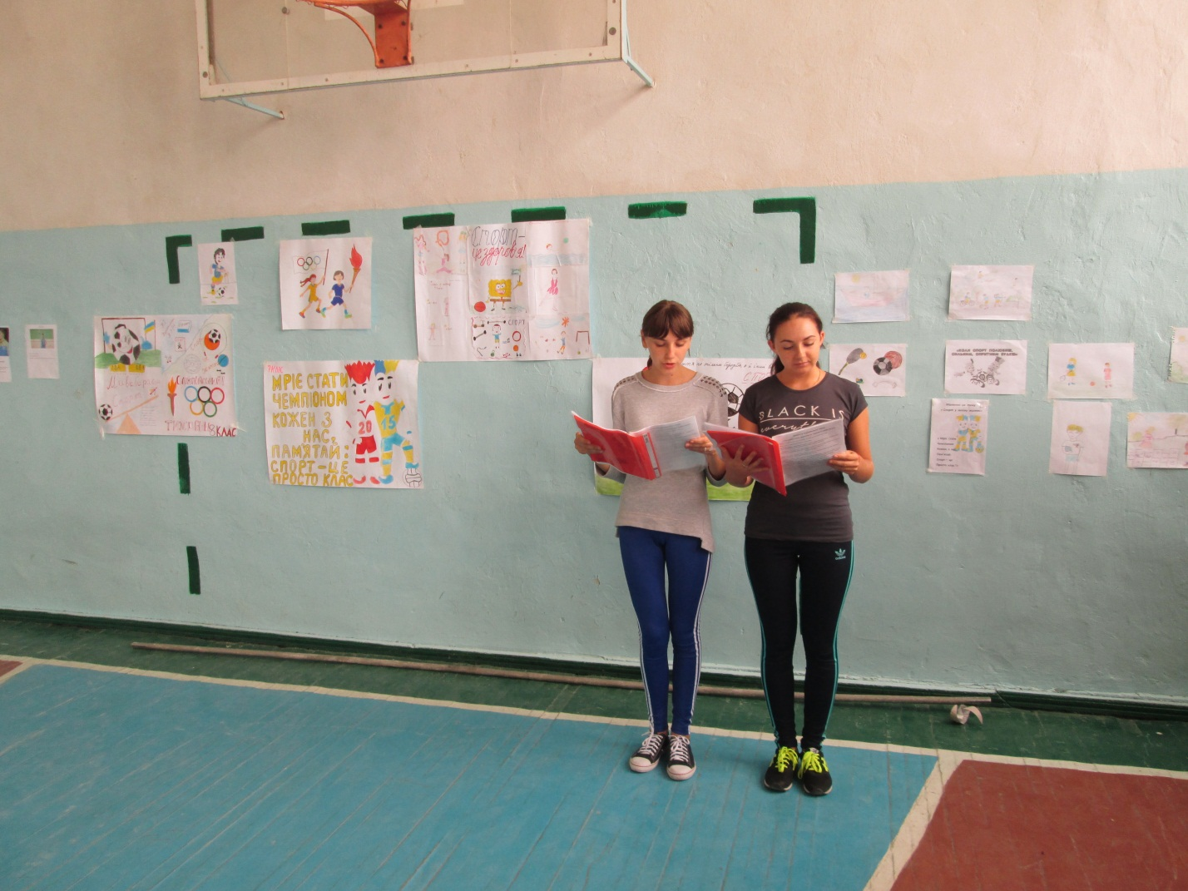
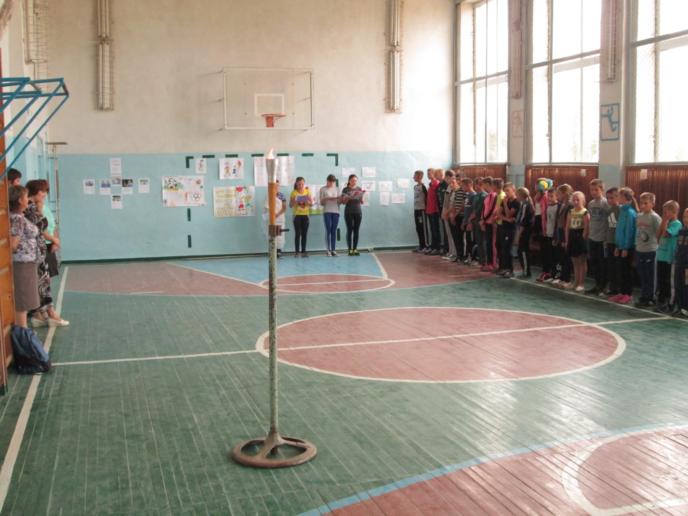
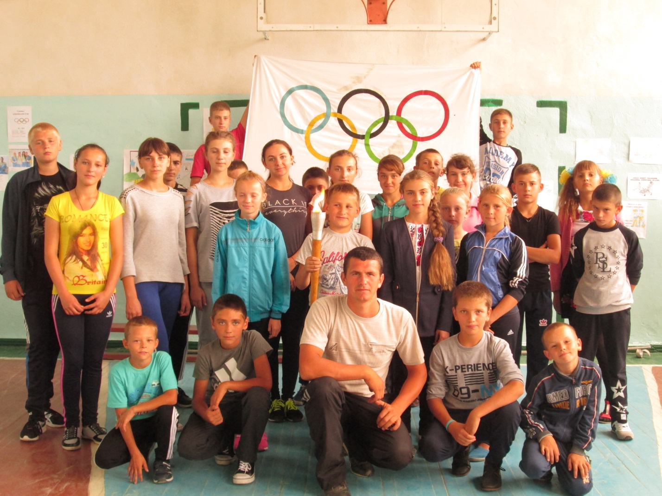

Додаток 4
Ранкова гігієнічна гімнастика -
основа здорового способу
життя учнів

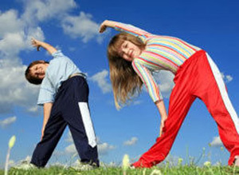

Виконання дітьми ранкової гігієнічної гімнастики має велике значення для їх гармонійного і духовного розвитку. Вона є необхідним додатком до уроків фізичної культури, фізкультурно-оздоровчих і спортивних занять в яких діти приймають безпосередньо участь. Ранкова гігієнічна гімнастика займає одне з провідних місць у системі заходів спрямованих на зміцнення здоров’я, прищеплення життєво необхідних навичок і вмінь, стала одним з основних засобів формування основ фізичної культури учня.
Значення ранкової зарядки
для збереження здоров’я учнів

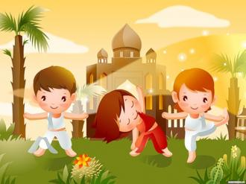
Виконання дітьми ранкової гігієнічної гімнастики має велике значення для їх гармонійного і духовного розвитку. Вона є необхідним додатком до уроків фізичної культури, фізкультурно-оздоровчих і спортивних занять в яких діти приймають безпосередньо участь.
Щоденне виконання спеціально підібраних вправ, особливо вранці, зміцнює м’язи, збільшує рухливість суглобів, розвиває силу гнучкість та спритність, покращує координацію, формує шкалу рухів і робить їх точними.
Вправи ранкової гігієнічної гімнастики при правильному виконанні привчають правильно дихати, розвивають дихальну систему, зміцнюють серцево-судинну та кістково-м’язові системи, розвивають загальну витривалість.
Заняття фізичними вправами особливо корисні у ранкові години, в період переходу від сну до активного стану. Окрім безпосередньої м’язової радості, яка супроводжує заняття, вони “заряджають” дитину енергією та емоціями, прискорюють настання високого стану фізичної і розумової працездатності.
Поки людина спить, відпочивають не лише м’язи, а перш за все нервові клітини. Знижується інтенсивність всіх систем організму. Все це нормальна фізіологічна реакція організму, яка характеризує відпочинок. Прокинувшись набуття активного стану вдається організму за 2-3 години. Але цей період можна скоротити до 20-30 хвилин, і цьому якнайкраще сприяє ранкова гігієнічна гімнастика.
За твердженням фізіологічний механізм цього явища полягає в тому, що при виконанні фізичних вправ з рецепторів м’язів, сухожилків і шкіри до мозку надходять потоки імпульсів, які підвищують збудливість центральної нервової системи, збудливість нервових центрів. На активний робочий режим серцево-судинної і дихальних систем впливає прискорений рух міжклітинної рідини, що сприяє прискореному виділенню продуктів розпаду організму та шлаків. Кисень та поживні речовини в достатній кількості поступають до всіх систем та органів організму, з’являється відчуття комфорту, легкості тіла, енергійності рухів.
У молодшому шкільному віці поки окостеніння знаходиться ще в активній фазі вправи ранкової гігієнічної гімнастики є цінним засобом, що сприяє формуванню правильної постави, запобігає викривленням хребта. Життєва необхідність виконання фізичних вправ особливо зростає у період навчання дітей. У цей час діяльність школяра пов’язана з тривалим перебуванням у приміщенні та значними розумовими навантаженнями, що обмежують дитину в русі.

Як організувати систематичні заняття ранковою гігієнічною гімнастикою?

Говорячи про ранкову гігієнічну гімнастику ми не рідко вживаємо слово “зарядка”. І це не випадково, скоріше стряхнути з себе останки сну, звільнитися від сонливості, включитись в роботу, отримати заряд енергії – це дає ранкова гігієнічна гімнастика.
Зарядка не повинна втомлювати, перетворюватись в інтенсивне фізичне тренування, після якого необхідно відпочивати, відновлювати сили. Навпаки вона повинна мобілізувати, настановлювати організм на робочий лад.
Ефективність впливу гімнастики на учнів залежить від того, наскільки
вони правильно виконують вправи, дотримуються послідовності у іх виконанні і кількості повторень кожної окремої вправи.
Завдання ранкової гімнастики:
- сприяти швидкому переходу від сну до пробудження;
- підвищити розумову працездатність, створити готовність до наступної праці;
- стимулювати розвиток м’язів, що забезпечують правильну поставу, розвивають органи дихання, кровообігу, поліпшують обмін речовин;
- сприяти загартуванню організму учнів.
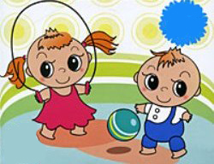
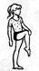
.
Комплекс ранкової гімнастики будується за такою схемою:
1. Ходьба або легкий біг без напруження (вони сприяють пожвавленню діяльності організму і загальному розігріванню).
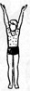
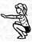
2. Вправи типу потягування (сприяє виправленню хребта, покращенню кровообігу в м’язах рук і плечового поясу, розправленню грудної клітки. Вправа виконується стоячи або лежачи в повільному темпі. На потягування робиться вдих, з поверненням у вихідне положення — видих).
3. Вправи для м’язів ніг (сприяють зміцненню м’язів ніг, покращує кровообіг. Це можуть бути різні присідання або випади у поєднанні з рухами рук або тулуба. Дихати потрібно у такт з рухами).
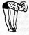
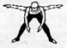
4. Вправи для м’язів живота і спини (найчастіше використовуються різні нахили вперед і назад. Вправи такого типу зміцнюють м’язи черевного пресу і спини, збільшують рухомість хребта).
5. Вправи для рук і плечового пояса (як правило це, згинання і розгинання рук в упорі лежачи або з упором на крісло, стіл. Після виконання вправи такого характеру рекомендується зробити потрушування руками, щоб зняти з них напруження).
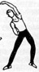
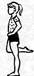
6. Вправи для бокових м’язів тулуба (застосовуються нахили вбік, нахили з поворотами навколо осі тулуба і з рухами рук).
7. Стрибки або біг (вони сприяють покращенню обміну речовин в організмі, тренують серце й легені, зміцнюють м’язи й суглоби ніг. Стрибки варто поєднувати з просуванням вперед на двох ногах або почергово спочатку на одній, потім на другій нозі. Можна включати також стрибки через скакалку, біг з високим підніманням стегна).

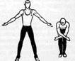
8. Вправи для заспокоєння дихання і кровообігу (ходьба, вправи на дихання, розслаблення і т. ін.).
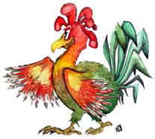
Для першокласників, особливо при вивченні першого комплексу вправ, важливо знайти такі вправи, які б відповідали рівню їх фізичної підготовленості, викликали живий інтерес до виконання. Спочатку це можуть бути окремі найпростіші рухи . Щоб підвищити інтерес і емоційність учнів у виконанні вправ, кожну вправу можна порівняти із зображенням тії чи іншої тварини. Наприклад, першу вправу типу потягування можна назвати:
«Півник». В. п. – о. с. 1-2 – права рука вгору, ліва рука назад, пальці рук розвести – вдих; 3-4 – в. п. – видих. На наступні чотири рахунки – те саме зі зміною положення рук. Повторити 4-6 разів.
Друга вправа для ніг.
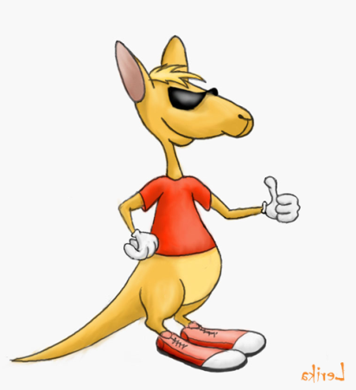
«Кенгуру». В. п. – стійка ноги нарізно. 1 – упор присівши – вдих; 2 – встати, руки до плечей, кисті стулити в кулаки, лікті опустити, плечі відвести назад – видих; 3 – руки вгору – вдих; 4 – руки вниз – видих. Повторити 6-8 разів.
Третя вправа для м’язів тулуба.
«Риба». В. п. – лежачи на животі, руки вниз. 1-2 – руки назад, прогнутись у попереку, підняти голову, ліва нога назад – вдих; 3-4 – В. п. – видих. На наступні чотири рахунки – те саме, але піднімаючи праву ногу назад. Повторити 6-8 разів.
Четверта вправа для м’язів рук, ніг, тулуба.
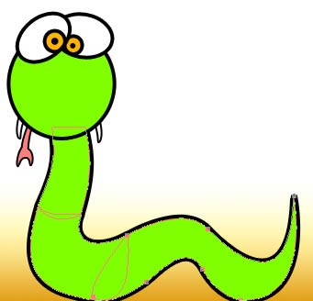
«Видовжена гадюка». В. п. – лежачи на спині. 1 – групування лежачи на спині («згорнута гадюка») – вдих; 2 – в. п. – видих. Повторити 6-8 разів.
П’ята вправа для косих м’язів тулуба.
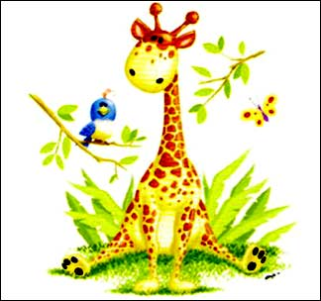
«Жирафа». В. п. – упор стоячи на колінах. 1 – ліва рука вгору, права рука назад з поворотом тулуба вправо – вдих; 2 – в. п. – видих. На наступні два рахунки – те саме з поворотом тулуба вліво. Виконувати в повільному темпі. Повторити 6-8 разів. Шоста вправа – стрибки.

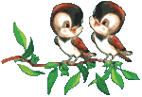
«Горобці». В. п. – вузька стійка ноги нарізно, стопи паралельно, руки на пояс. Стрибки на двох ногах. Під час стрибків спину та голову тримати прямо. Стрибки можна виконувати з невеликим просуванням вперед і назад, вліво і вправо, з поворотами.
Сьома вправа – ходьба.
При закріпленні даного комплексу вправ необхідно поступово вводити термінологічні назви поз, положень рук, ніг, тулуба, частин тіла; поняття, що характеризують напрямок, амплітуду, ритм і т. п. На цьому етапі дуже важливо навчати учнів здійснювати самоконтроль за власними рухами, узгоджувати їх з диханням.
Важливо знати також, що до середини комплексу складність і темп виконання вправ збільшується; потім поступово ці компоненти комплексу знижуються. Збільшення або зменшення навантаження регулюється шляхом:
1) зміни амплітуди рухів;
2) прискорення або сповільнення темпу виконання вправ;
3) збільшення або зменшення числа повторень вправ;
4) включення в роботу більшого або меншого числа м’язів груп;
5) збільшення або скорочення пауз між вправами.
Комплекс вправ слід періодично змінювати. Час виконання комплексу ранкової гімнастики триває в межах 12-15 хвилин.
Під час виконання вправ велике значення має правильне дихання. Учнів потрібно навчити поєднувати вдих і видих з рухами. Вдих, як правило, робиться з підніманням рук вгору або розведенням їх в сторони, з потягуванням і випрямленням тулуба після нахилів, поворотів, присідань.
Видих робиться при опусканні рук вниз, під час нахилів і поворотів тулуба, присідань, в момент напруження м’язів, особливо м’язів живота. Дихати слід через ніс.
Щоб заняття стали звичними для учнів, необхідно щоденно в один і той самий час вишиковувати їх на «зарядку».
Вправи ранкової гігієнічної гімнастики сприяють профілактиці таких захворювань як: остеохондроз, варикозне розширення вен.
Ранкова гігієнічна гімнастика це перший крок до покращення здоров’я, потрібно пам’ятати про це.

Основні правила виконання ранкової гігієнічної гімнастики

- Гімнастика виконується після відвідування туалету, в провітреному приміщені, на майданчику, стадіоні, парку тощо.

- Вправи виконуються з акцентуванням дихання і практично не виконуються вправи з затримкою дихання.

- Кількість вправ 6-12, кількість повторів кожної вправи 4-16 разів.

- Найбільше навантаження (ЧСС – 150) повинно бути після виконання 2/3 всіх вправ, в кінці зарядки навантаження знижують, неповинна відчуватись втома.

- Комплекс вправ змінюють не частіше одного разу на місяць, але можуть виконуватись і більш тривалий час 2-3 місяці. Проводиться зміна 2-3- вправ у комплексі.

- Після виконання вправ протягом 2-3 місяців можна приступити до виконання вправ з обтяженням (легкими гантелями, еспандером).

- Потрібно слідкувати за станом організму учнів. При перших ознаках перевтоми потрібно припинити виконання вправ.

Ранкова гігієнічна гімнастика
в нашій школі
В нашій школі була введена щоденна ранкова гігієнічна гімнастика для учнів 1 – 9 класів.
Майже щодня дитина шкільного віку має дуже рано прокинутися, зібратися, поснідати. На таку необхідну річ, як зарядка, немає ні сил, ні часу! Але ж попереду – чотири - п'ять, а то й шість уроків, треба бути уважним, зосередженим і бадьорим, а організм дитини ще спить, всі органи працюють на низькій частоті. Поступово накопичується втома, апатія, діти починають хворіти. Зважаючи на це, дирекція і вчителі школи з ентузіазмом підійшли до питання введення ранкової гігієнічної гімнастики в школі.
Організація виконання дітьми в школі ранкової гігієнічної гімнастики має велике значення для здоров’я учнів. Ці вправи - необхідний додаток до уроків фізичної культури, а також до фізкультурно-оздоровчих та спортивно-масових заходів, у яких діти беруть участь.
Вчителем фізичного виховання було розроблено комплекси вправ як для молодших, так і для старших учнів. Зарядка проводиться у звичайному одязі до першого уроку, хронометраж – 10 - 12 хвилин. Вправи виконуються «до першого поту». Ранкову зарядку учні роблять в коридорі, у спортивному залі, якщо тепло – то, безумовно, проводять зарядку на вулиці, на свіжому повітрі. Зарядку ведуть вчителі, в старших класах самі учні керують проведенням комплексу вправ, покликаних розрухати інколи заспаних ще учнів та спонукати їх до отримання заряду бадьорості, свіжої порції здоров’я.
Те, що впроваджується ранкова зарядка, не всі сприйняли з захопленням, відтепер діти мають прокидатися та йти до школи на 15 – 20 хвилин раніше. Та з кожним днем учнів, які роблять гімнастику ставало дедалі більше. Ранкова зарядка в нашій школі поступово стала звичайним щоденним атрибутом. Учні повеселішали, пожвавішали, адже ранкова гімнастика – це рух, це культура здорового способу життя. Ми зараз живемо в такий період, коли організм зазнає колосальних навантажень: величезний потік інформації, екологічні проблеми, продукти низької якості, тому всім нам необхідні інструменти, які допоможуть зберегти наше здоров’я. І ранкова гімнастика – це один із елементів здорового способу життя, вона повинна стати гарною звичкою, що прищеплюється з самого дитинства. Крім того, десять хвилин ранкової гімнастики п'ять днів на тиждень додають ту необхідну дітям годину фізичної активності, якої не вистачає в їхньому шкільному розкладі.
У майбутньому педколектив та дирекція школи працюватимуть над вдосконаленням форм та методів роботи по оздоровленні дітей одним з яких являється ранкова гігієнічна гімнастика.

.
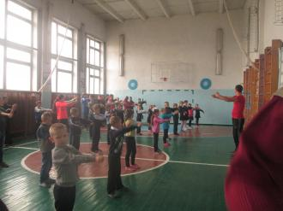

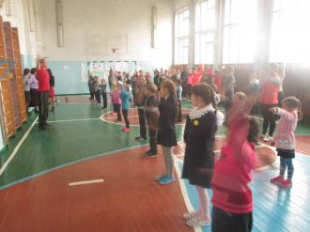

Додаток 5

Міжнародна факельна естафета "Біг заради гармонії"
3 вересня учні школи та вчителі взяли участь у міжнародній факельній естафеті "Біг заради гармонії". Разом з головою районної ради Романом Петровичем Муляром головою сільської ради Побережнюком Олександром Олександровичем та учасниками міжнародного пробігу подолали маршрут від границі Теофіпольського району до села Данилівка. Усім учасникам надовго запам'ятався цей день.


